NAVODILA ZA OBLIKOVANJE PRISPEVKOV

Marjan Heričko, Katja Kous, Saša Kuhar
Fakulteta za elektrotehniko, računalništvo in informatiko
e-pošta: ots@uni-mb.si
URL: http://www.ots.si
Povzetek: Besedilo podaja osnovne napotke za oblikovanje prispevka, ki bo objavljen v zborniku prispevkov devetnajste konference OTS 2014 – Sodobne tehnologije in storitve. Preko spletne strani http://www.ots.si sledite povezavi »navodila avtorjem«, kjer so objavljena dodatna navodila. Prosimo, da pri oblikovanju svojega prispevka upoštevate podane napotke oz. uporabite pripravljene sloge pisav. Prispevke nam pošljite po elektronski pošti najkasneje do 19. 5. 2014, in sicer v enem izmed formatov, ki jih prepozna urejevalnik besedil MS Word. V kolikor menite, da je potrebno, nam lahko pošljete še en izvod prispevka na papirju, da bomo pozorni na morebitne težave z nabori znakov ali s prelomom strani. Povzetek naj bo dolg približno 100 besed.
- UVOD
Z navodili ne želimo omejiti vaše svobode pri oblikovanju prispevka. Želimo le, da bi imel zbornik prispevkov urejen in privlačen videz, tako kot nam je to uspelo z zborniki preteklih konferenc [1,2]. Glede na aktualnost obravnavanih tematik bo tudi letošnji zbornik slovenskim informatikom zagotovo služil kot koristen in pogost vir informacij.
- OBLIKA PRISPEVKA
  - Velikost strani, robovi in obseg
Velikost strani naj bo A4 - 21 cm x 29,7 cm. Levi in desni rob naj merita 2 cm, zgornji rob naj bo 3 cm, spodnji pa 2 cm. Prispevki ne bodo pomanjšani. Kljub temu vas prosimo, da v slikah in tabelah uporabljate primerno velike črke. Število strani ni omejeno, čeprav priporočamo, da prispevek naj ne bo daljši od 12 strani.
  - Pisava, zamik
Za oblikovanje prispevkov so v predlogi vključeni oblikovni slogi, ki so poimenovani s predpono OTS. Dostop do slogov je v programu MS Word mogoč iz menija »Osnovno« (angl. Home), podmeni »Slogi« (angl. Styles).
Uporabite pisavo "Times" ali "Times New Roman". Razmik med vrsticami naj bo enojni. Besedilo naj bo obojestransko poravnano, odstavkov ne zamikajte. Prosimo, da pri povzetku upoštevate zamik 1 cm na levi in 1 cm na desni strani.
  - Poravnava, pisava, razmik
Pri členitvi besedila upoštevajte naslednje napotke:
- naslov prispevka (poravnava: na sredino; pisava: Cambria, velikost 30, krepko, velike črke; razmik: pred 0, za 24 pik),
- ime, priimek (na sredino; velikost 13; pred 0, za 12),
- podjetje, e-pošta, spletni naslov (na sredino; velikost 14; pred 0, za 24),
- napis "Povzetek" (velikost 11, krepko, ležeče),
- besedilo povzetka (obojestransko poravnano; velikost 11, ležeče; pred 0, za 24),
- prvi nivo naslova (levo; velike črke, krepko, velikost 14; pred 12, za 6),
- drugi nivo naslova (levo; krepko, velikost 12; pred 12, za 6),
- tretji nivo naslova (levo; krepko in ležeče, velikost 12; pred 12, za 6),
- besedilo (obojestransko poravnano; velikost 11; pred 0, za 3),
- literatura (levo; velikost 11; pred 0, za 3),
- slika (na sredino; pred 6, za 3)
- opis slik (na sredino; velikost 10; pred 0, za 6),
- opombe (levo; velikost 10; pred 0, za 0).
- Priporočamo, da za poudarjanje posameznih besed uporabljate ležečo pisavo.
  - Tabele, slike in diagrami
Tabele, slike in diagrami naj bodo oštevilčeni in (pod)naslovljeni s pisavo velikosti 10. Slike in tabele naj bodo blizu mesta, kjer se na njih sklicujemo, kot je na primer slika 1.
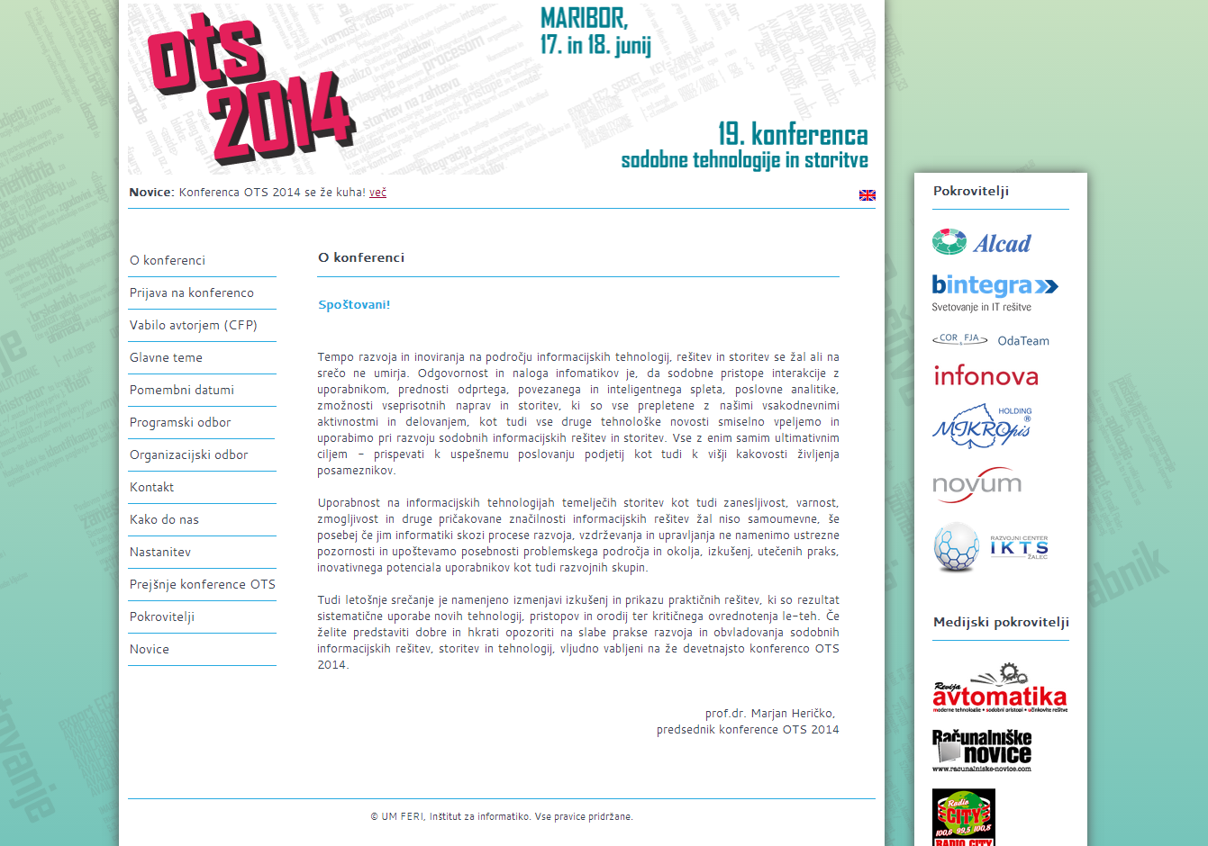
Slika 1. Spletna stran devetnajste konference OTS 2014
  - Številčenje strani
Prosimo, da strani ne oštevilčite, saj jih bomo oštevilčili skladno s položajem vašega prispevka v zborniku. Vrstni red strani označite le na morebitni tiskani verziji prispevka, poslani po navadni pošti.
  - Opombe
Opombe oštevilčite in vključite na isti strani s pisavo velikosti 10 pik.
  - Reference oz. literatura
Uporabljeno literaturo navedite ob koncu prispevka v abecednem vrstnem redu (ali v zaporedju sklicevanja) in sicer s pisavo velikosti 11. V besedilu se na literaturo sklicujete oz. jo navedete med oglatima oklepajema, na primer [1].
    - Primer referenc
Ob koncu navodil je podan primer referenc in sicer članka v reviji [3], prispevka v zborniku konference [4], knjige [5] in spletne strani [6].

3. Zaključek
Prispevke pošljite po elektronski pošti na naslov ots@uni-mb.si. Ponovno vas opozarjamo na rok za oddajo prispevkov, ki je 19. 5. 2014. Prispevki naj podajo vaše izkušnje z uporabo sodobnih tehnologij in storitev. Prosimo, da se izognete neposrednemu reklamiranju proizvodov. Želimo vam uspešno in prijetno delo.
- LITERATURA
- Sodobne tehnologije in storitve OTS 2013: Zbornik osemnajste konference. Maribor 2011.
- Sodobne tehnologije in storitve OTS 2012: Zbornik sedemnajste konference. Maribor 2011.
- PODGORELEC Vili, HERICKO Marjan »Estimating software complexity from UML models", SIGSOFT Software Engineering Notes, letnik 32, številka 2, marec 2007, str. 31-38.
- GRADIŠNIK Mitja, ČERNEZEL Aleš, KOŠIČ Kristjan "Prednosti in pasti platforme Google App Engine", Sodobne tehnologije in storitve OTS 2011: Zbornik šestnajste konference, Maribor, Fakulteta za elektrotehniko, računalništvo in informatiko, Inštitut za informatiko, 55-60.
- ERL Thomas, Service-Oriented Architecture (SOA): Concepts, Technology, and Design, Prentice Hall, 2009.
- www.ots.si, Informacije o devetnajste konferenci OTS 2014, obiskano 24. 4. 2014.

pika - izvorno "point", okrajšava "pt"

